Plans de gestion des sites LIFE Elia

UG:UM231 - Circuit: 380.19: pylône 152 au 157
Nom complet de l'UG: GRAMME/(ACHENE)(MAZURES F) 380KV LI

Action LIFE: Lisière restaurée : 6 polygone(s) (2.55 ha)
Autres actions LIFE sous cette/ces portée(s): Landes; Lisière; Verger; Mare

Commune(s): Beauraing

Triage(s) DNF concerné(s): Winenne; Felenne

Gestionnaire (+ Propriétaire):

Gestionnaire (Propr.: Domaine De La Ville De Beauraing)

Gestionnaire (Propr.: Region Wallonne (Mrw/Dgrne))
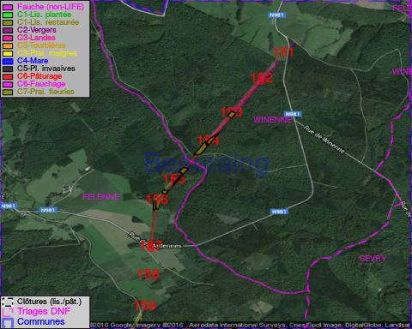

Objectif à long terme :

Lisière structurée stabilisée par sélection d'espèces arbustives

Tous les aménagements ont été terminés en January 2014

Détail par portée
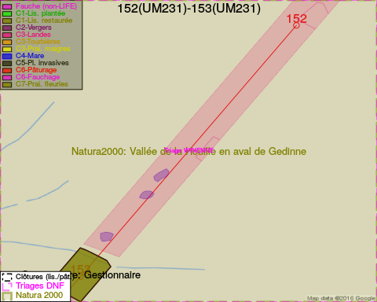
Adresse propriétaire:
- Domaine De La Ville De Beauraing : Pl De Seurre 3-Jul Beauraing
- Region Wallonne (Mrw/Dgrne) : Av Prince De Liege 15 Namur
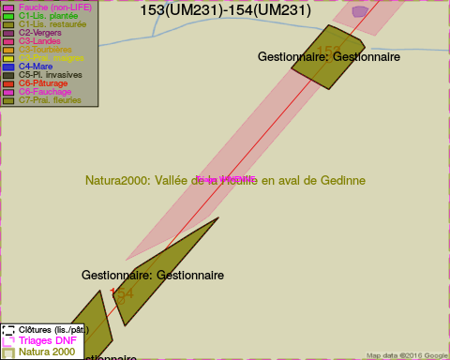
Adresse propriétaire:
- Domaine De La Ville De Beauraing : Pl De Seurre 3-Jul Beauraing
- Region Wallonne (Mrw/Dgrne) : Av Prince De Liege 15 Namur
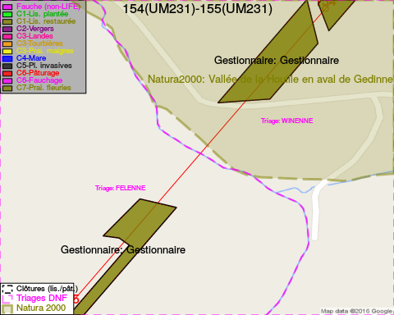
Adresse propriétaire:
- Domaine De La Ville De Beauraing : Pl De Seurre 3-Jul Beauraing
- Region Wallonne (Mrw/Dgrne) : Av Prince De Liege 15 Namur
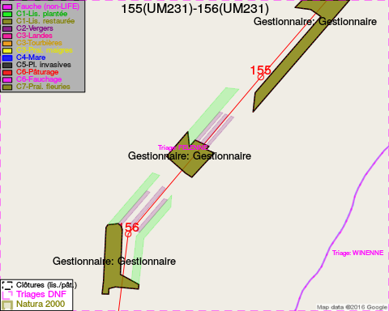
Adresse propriétaire:
- Domaine De La Ville De Beauraing : Pl De Seurre 3-Jul Beauraing
- Region Wallonne (Mrw/Dgrne) : Av Prince De Liege 15 Namur
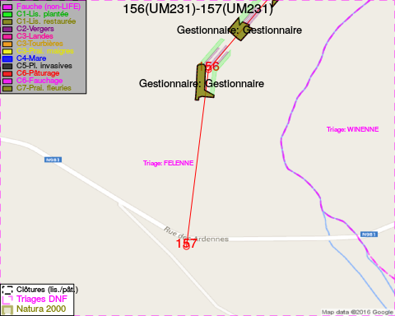
Adresse propriétaire:
- Domaine De La Ville De Beauraing : Pl De Seurre 3-Jul Beauraing
- Region Wallonne (Mrw/Dgrne) : Av Prince De Liege 15 Namur

Document réalisé le 30/05/2016

